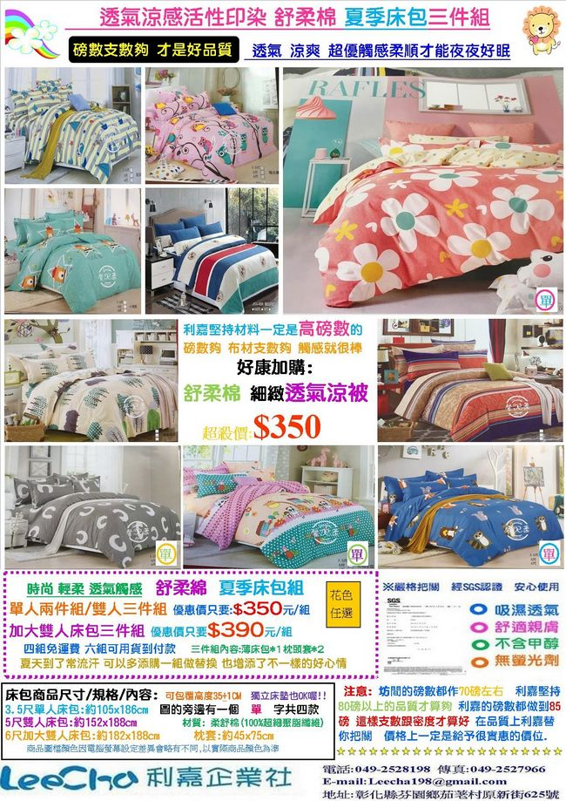
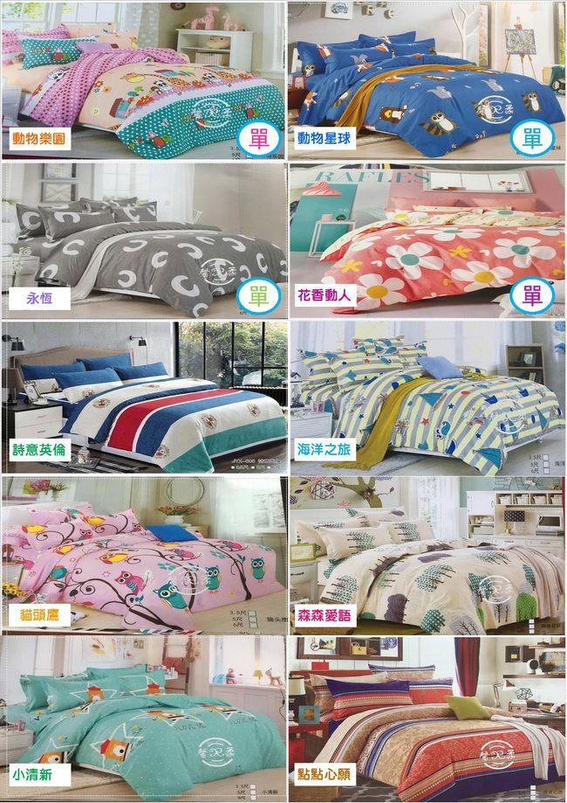
舒柔綿 時尚 高透氣 親膚觸感 夏季床包組
服務單位: 電話: 分機
聯絡人: 手機:
收貨住址:
e-mail:: 日期: 年 月 日

單人3.5尺兩件組/ 雙人5尺5*6.2三件組 優惠價:$350 加大雙人6尺6*6.2三件組 優惠價:$390
舒柔棉 涼被5*6尺 超殺價:$350 布料的磅數支數夠 才是好品質 ※備註:枕頭套為不對稱花色可接受者再購買
床包  涼被  花色樣式 | 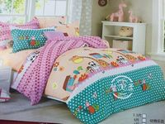 |  |  |  |  |  | 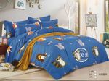 |  |  |  |  |  |  | 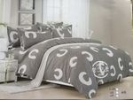 |  |  |  |  |  | 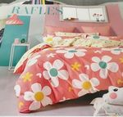 |  |  |  |  |  | 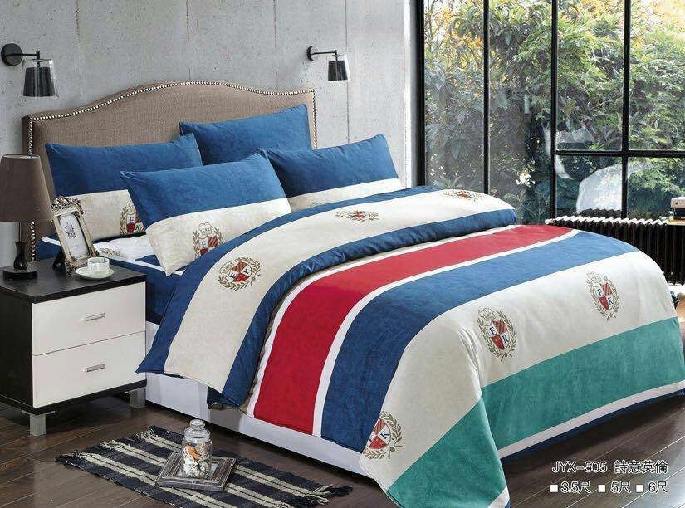 |  |  |  |  | 合計
床包  涼被  花色樣式 | 動物樂園 |  |  |  |  |  | 動物星球 |  |  |  |  |  |  | 永恆 |  |  |  |  |  | 花香動人 |  |  |  |  |  | 詩意英倫 |  |  |  |  | 合計
姓名 | 單人 | 雙人 |  | 加大 |  | 涼被 | 單人 | 雙人 |  | 加大 |  | 涼被 | 單人 |  | 雙人 |  | 加大 |  | 涼被 | 單人 | 雙人 |  | 加大 |  | 涼被 | 雙人 |  | 加大 | 涼  被
床包  涼被  花色樣式 | 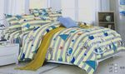 |  |  |  |  |  | 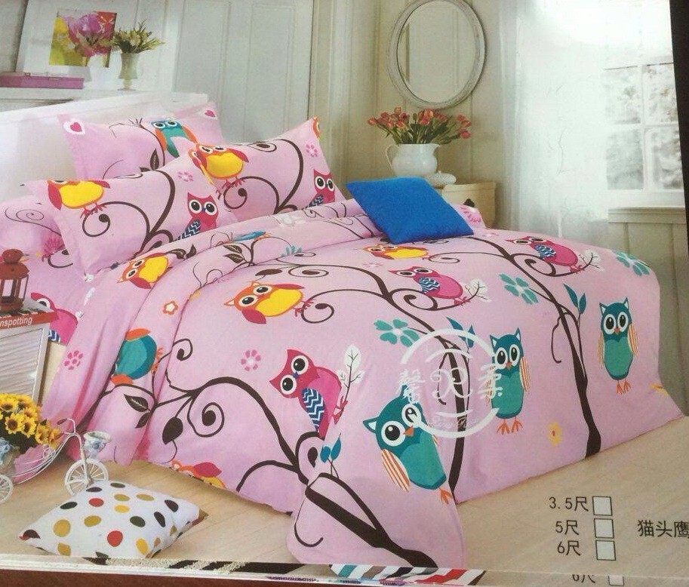  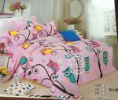 |  |  |  |  |  | 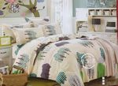 |  |  |  |  |  |  | 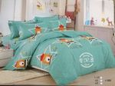 |  |  |  |  |  | 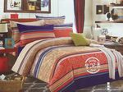 |  |  |  |  | 合計
床包  涼被  花色樣式 | 海洋之旅 |  |  |  |  |  | 貓頭鷹 |  |  |  |  |  | 森森愛語 |  |  |  |  |  |  | 小清新 |  |  |  |  |  | 點點心願 |  |  |  |  | 合計
姓名 | 雙人 |  | 加大 |  | 涼被 |  | 雙人 |  | 加  大 |  | 涼被 |  | 雙人 |  |  | 加大 |  | 涼被 |  | 雙人 |  | 加大 |  | 涼被 |  | 雙人 | 加大 |  |  | 涼  被
四組免運~六組可以貨到付款^^ 總數 金額
舒柔綿三件組 夏季床包 和 舒柔綿涼被 可以混搭湊組數喔~
商品尺寸:
單人床包:約105*186cm(3.5*6.2尺)
雙人床包：約152x188cm (5*6.2尺)
加大床包：約182x188cm (6*6.2尺)
枕套：約 45x75cm
涼被尺寸: 約150x180 (5*6尺)

協辦單位 : 利 嘉 企 業 社，【四組免運費 六組以上可用貨到付款】
承辦專員 : 余 芷 誼 0933-616944 LINE ID:0933616944
洽購電話 : (049)2528-198 傳真 : (049)2527-966
E-MAIL : Leecha198@gmail.com
床包商品尺寸/規格/內容：可包覆高度30±1CM
雙人床包：約152x188cm 材質 : 天使絨(100%聚脂纖維)
加大雙人床包：約182x188cm 枕套：2入約45x75cm
匯款方式: 1. 貨到付款 (不用加收手續費喔^^)
2. ATM：合作金庫-草屯分行 銀行代碼：006 帳號：5573-899-00-2693 戶名：黃建發 ◎ (麻煩轉帳完，來電/來信告知帳號後5碼)

